Отчет
о работе дневной тематической площадки «Радужный терем» МБОУ СОШ №6 г. Ипатово
С 1 июня начала работу дневная тематическая площадка «Радужный терем» МБОУ СОШ №6 г. Ипатово. Направление для работы выбрано гражданско - патриотическое. Дислокация – 120 человек (6 отрядов).
Тематическая площадка способствовала формированию навыков здорового образа жизни, укреплению здоровья и воспитанию нравственных и волевых качеств личности у детей. В период работы данной смены реализовывались разнообразные конкурсные программы, проводились воспитательные беседы по правилам личной гигиены и безопасности, экскурсии, игры на свежем воздухе и др.
На тематической площадке велась работа по выявлению различных способностей и интересов ребят, изучались их личностные особенности и создавались условия для приобретения трудового опыта. Деятельность учащихся организовывалась в рамках коллективных творческих дел, что способствовало сплочению группы, развитию коммуникабельности, умственных способностей детей, эмоциональной сферы, формированию воли и дружбы.
Очень интересно, ярко и весело прошло открытие летней дневной тематической площадки. Мероприятие проводилось совместно с сотрудниками МБУК «Ипатовская ЦКС».
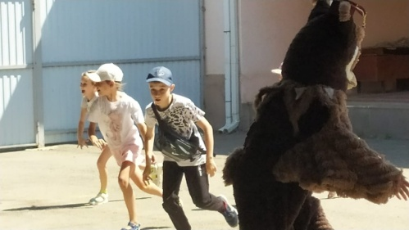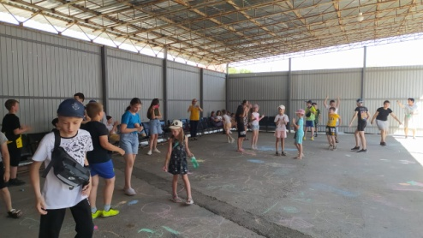

Режим дня на площадке включал в себя линейку, на которой ребята знакомились с планом на день, зарядку (она проходила в разнообразных формах: комплекс ОРУ, танцевальные разминки) и коллективные занятия в отрядах.
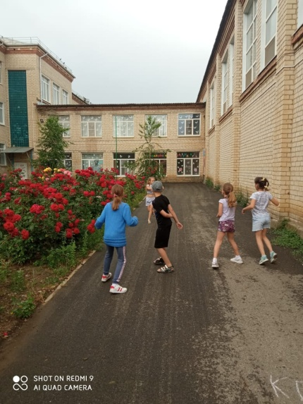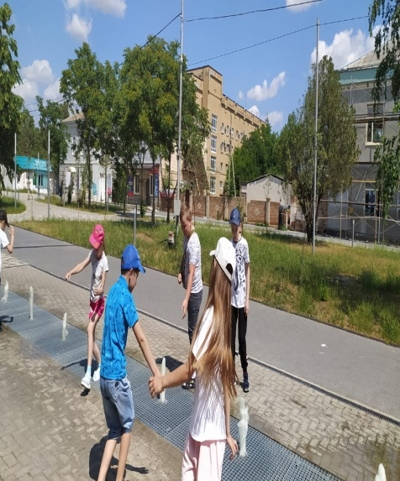
В целях формирования гражданско-патриотического воспитания проведены конкурсы рисунков, экскурсии по памятным местам города, просмотры патриотических фильмов (совместно с работниками районной библиотеки).
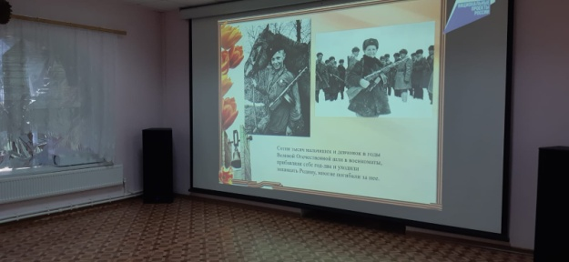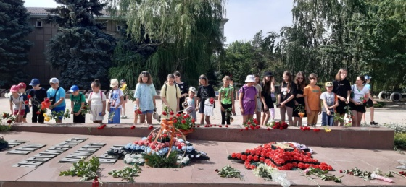
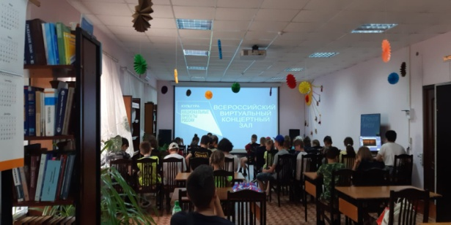

В целях обеспечения безопасности, проведена беседа с по ПДД ( с вручением памяток).
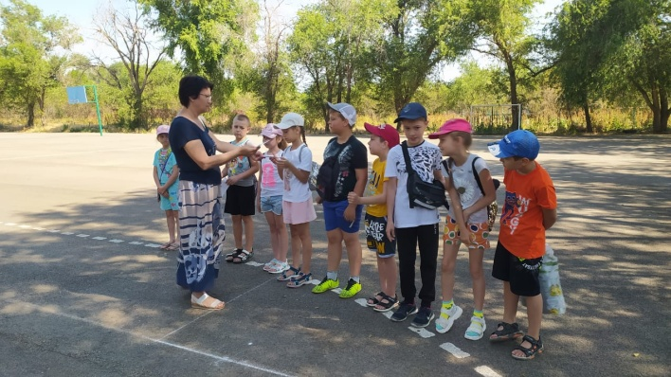
Проведены соревнования по шахматам, посвященные Дню России. Победитель- Тагинцев Никита, призеры – Крицкий Александр, Павленко Матвей.
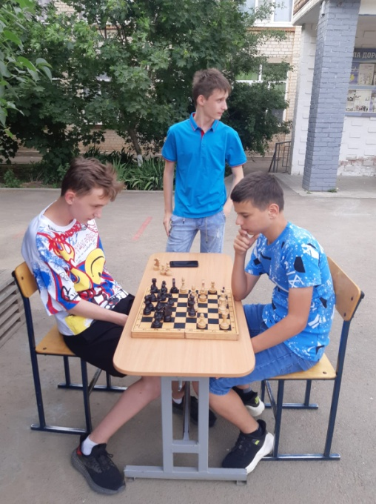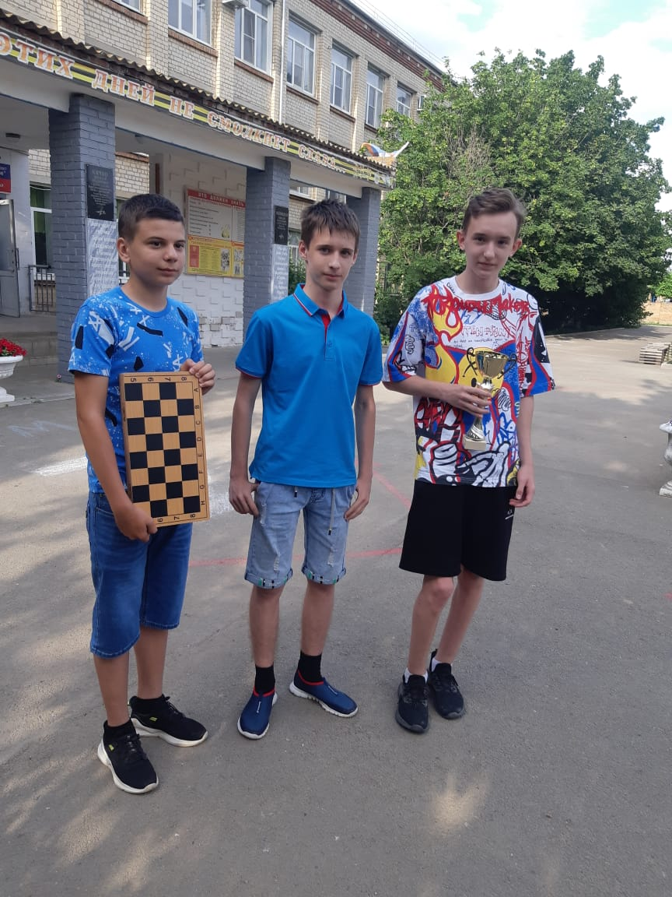

В рамках досуговой деятельности посетили кинотеатр «Октябрь».
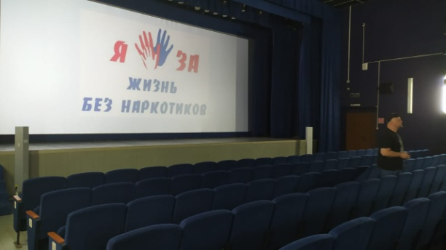
В рамках досуговой деятельности посетили ДК, посмотрели детский спектакль «Балаганчик братьев Гримм».
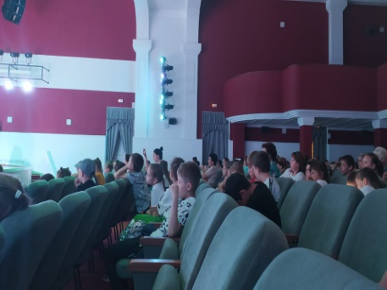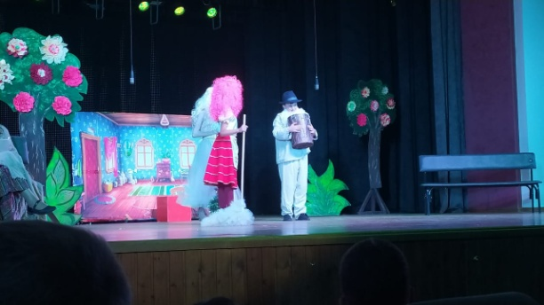

В рамках акции «Живут такие люди», посетили двор образцового порядка Макаровых.
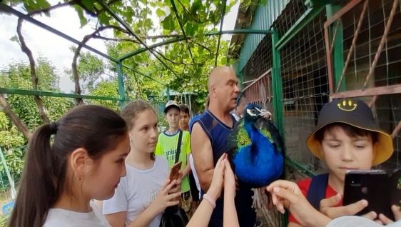

Приняли участие в районных спортивных соревнованиях, посвященных Дню борьбы с наркоманией, под девизом: «Спорт против наркотиков», на стадионе «Прогресс». Заняли 2 место.
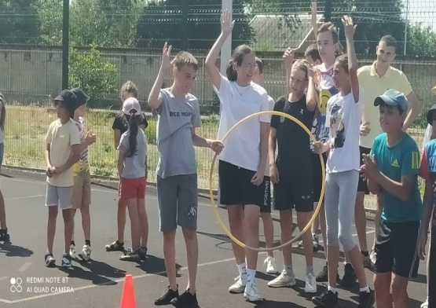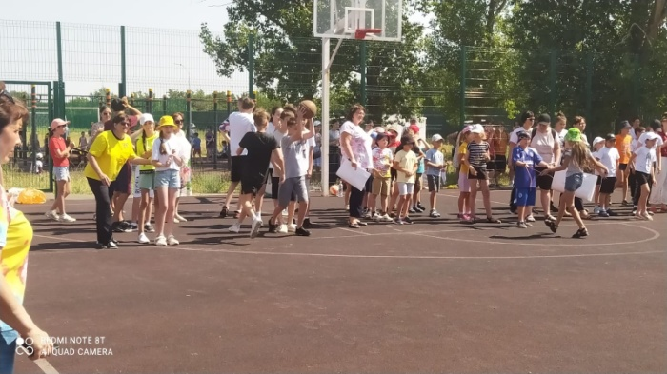

Начальник площадки Е.А. Калугина

